绵阳中学第一学期第一次月考
生物试题
一、单项选择题：（共45分，1～15小题，每小题1分，共15分；16—30小题，每小题2分，共30分）
1、病毒、蓝藻和酶母菌都具有的物质或结构是（ ）
A．细胞质 B．细胞壁 C．细胞膜 D．遗传物质
2、下列能够聚合形成DNA分子的物质是（ ）
A．含氮碱基 B．脱氧核苷糖 C．脱氧核酸 D．氨基酸
3、组成糖原、淀粉、纤维素的单体都是（ ）
A．核糖 B．脱氧核糖 C．葡萄糖 D．半乳糖
4、下列关于细胞与生命活动关系的描述中，正确的是（ ）
A．人体内的每一个细胞均能完成各项生命活动
B．一切生物的生命活动都在细胞内或细胞参与下完成
C．引起SARS和AIDS的病原体均无细胞结构，其生命活动与细胞无关
D．草履虫、变形虫等均能完成摄食、运动、反射等生命活动
5、下列各项组合中，能体现生命系统由简单到复杂的正确层次是（ ）
①一个大西瓜；②血液；③白细胞；④变形虫；⑤血红蛋自；⑥SARS病毒；⑦同一片草原上
的所有绵羊；⑧一个森林中的所有鸟；⑨一片桃园；⑩一个池塘中的所有生物
A．⑤⑥③②①④⑦⑩⑨ B．⑤②④④⑦⑩⑨
C．③②④④⑦⑥⑩⑨ D．③②①④⑦⑩⑨
6、不能说明真核细胞和原核细胞具有统一性的一项是（ ）
A．原核细胞具有与真核细胞相似的细胞膜
B．原核细胞具有真核细胞那样的染色体
C．原核细胞具有真核细胞那样的DNA分子，并控制细胞的遗传
D．原核细胞具有与真核细胞相似的细胞质
7、下列四组生物中，细胞结构最相似的是（ ）
A．烟草、草履虫、大肠杆菌 B．变形虫、水绵、香菇
C．酵母菌、噬菌体、豌豆 D．小麦、番茄、大豆
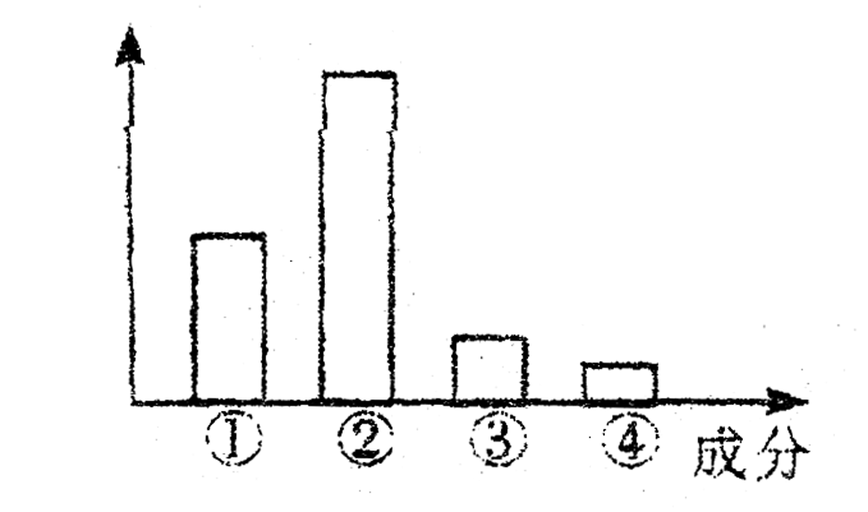
8、下图表示细胞中各种化合物或主要元素占细胞鲜重的含量，以下按①②③④顺序排列：正确
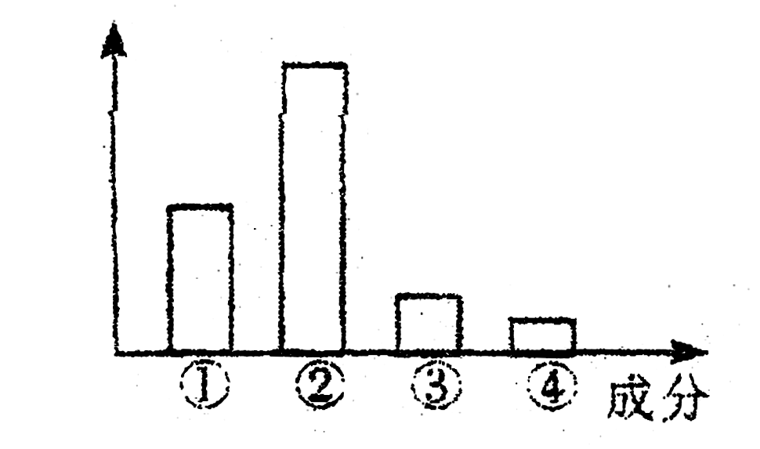
的是（ ）
含
量
A．水、蛋白质、糖类、脂质：N、H、O、C
B．水、蛋白质、糖类、脂质：O、C、N、H
C．蛋白质、水、脂质、糖类：C、O、H、N
D．蛋白质、水、脂质、糖类：O、C、H、N
9、在患急性肠胃炎时，要及时注射生理盐水；不慎受外伤后，用生理盐水清洗伤口。这样做的
主要目的依次是（ ）
①降温 ②维持水代谢的平衡 ③消毒 ④是细胞的等渗溶液并有清洁作用
A．②④ B．①④ C．②③ D．①②
10、下列叙述错误的是（ ）
A．糖原是植物体和动物体内常见的多糖
B．淀粉是一种多糖，粮食作物玉米、小麦、水稻的种子中含有丰富的淀粉
C．纤维素不溶于水，人和动物细胞中不含纤维素
D．常见的单糖有果糖、核糖、葡萄糖等，它们可以被人体直接吸收
11、下列哪组糖能分别对应（ ）
①存在于RNA中而不存在于DNA中的糖
②存在于动物细胞中而不存在于植物细胞中的多糖
A．核糖 乳糖 B．核糖 糖原 C．脱氧核糖 乳糖 D．脱氧核糖 糖原
12、现有氨基酸800个，其中氨基总数为810个，羧基总数为808个，则由这些氨基酸合成的含有2条肽链的蛋白质共有肽键和羧基的数目依次分别为（ ）
A．798、2 B．799、1 C．798、10 D．799、9
13、某蛋白质由m条肽链、n个氨基酸组成。该蛋白质至少有氧原子的个数是（ ）
A．n—m B．n一2m C．n+2m D．n+m
14、下列有关DNA与RNA叙述错误的是（ ）
A．DNA和RNA都由磷酸、五碳糖和含氮碱基组成
B．细胞核中只有DNA而无RNA，所以未被吡罗红染成红色
C．DNA和RNA的基本单位都是核苷酸
D．DNA与RNA都能携带遗传信息
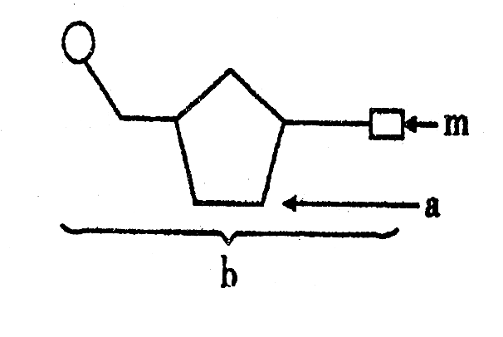
15、如图所示，由1分子磷酸、1分子含氮碱基和1分子化合物a构成了化合物b，则下列叙述正确的是（ ）
A．若m为腺嘌呤，则b肯定为腺嘌呤脱氧核苷酸
B．若m为尿嘧啶，则DNA中肯定不含b这种化合物
C．若a为核糖，则b为DNA的基本组成单位
D．若由b构成的核酸能被吡罗红染成红色，则b为脱氧核糖核苷酸
16、下列叙述错误的是（ ）
A．猪流感病毒虽不具有细胞结构，但其体内也存在遗传物质
B．酵母菌和大肠杆菌的体内都没有核膜包被的细胞核
C．植物细胞存在核酸、蛋白质、细胞核和细胞壁等物质或结构
D．蓝藻体内没有叶绿体，但含有藻蓝素和叶绿素
17、下列关于生命系统的叙述不正确的是（ ）
A．系统是指彼此间相互作用相互依赖的组分有规律地结合而形成的整体
B．从生物圈到细胞中，各种生态系统，大大小小的群体、个体、个体以下的组织和器官，都是生命系统的一部分
C．生命系统的各个层次相互依赖，各有特定的组成、结构和功能
D．你的身体是由许多器官在结构上相互联系，在功能上相互配合而形成的整体，可以看做是一个生命系统，同样一个分子或一个原子也是一个生命系统
18、下列关于细胞内元素和化合物的叙述中，正确的是（ ）
A．组成细胞鲜重的主要元素中含量最多的是碳
B．精瘦肉细胞中含量最多的化合物是蛋白质
C．在人的一生中，细胞中的 的比值逐渐上升
D．多糖、蛋白质、核酸是以碳链为骨架的生物大分子
19、下列关于细胞主要化学成分的叙述有错误的是（ ）
A．蛋白质的多样性与氨基酸的种类、数目、排序等有关
B．脱氧核糖是染色体的主要成分之一
C．胆固醇、性激素、维生素D都属于脂质
D．动物乳汁中的乳糖和植物细胞中的纤维素都属于多糖
20、下列关于细胞的组成元素和化合物的说法，正确的是（ ）
A．组成细胞的元素有C、H、O、N等20多种，其中O元素是最基本元素
B．青蛙和玉米细胞内的化学元素在种类和含量上基本相同
C．水是活细胞中含量最多的化合物，是某些生物化学反应的原料
D．组成血红蛋白、肌红蛋白的氨基酸种类和数目相同，而排列顺序不同
21、某二十二肽被水解成1个四肽，2个三肽，2个六肽，则这些短肽的氨基总数的最小值及肽键总数依次是（ ）
A．6、18 B．5、18 C．5、17 D．6、17
22、下列关于脂质的叙述，正确的是（ ）
A．磷脂由C、H、O三种元素组成，是构成细胞膜的主要成分
B．性激素的化学本质是蛋白质，对维持生物体生殖过程起着重要的调节作用
C．脂肪只存在于动物的脂肪细胞中，而其他部位和植物细胞中没有
D．企鹅体内的脂肪有减少热量散失、维持体温恒定的作用
23、由一分子含氮碱基、一分子磷酸和一分子化合物a构成了复杂化合物b，对a和b的准确叙述是（ ）
A．a是核糖，b则为核苷酸 B．a是脱氧核糖，b为脱氧核糖核酸
C．a是核糖，b为核糖核酸 D．a是五碳糖，b则为核苷酸
24、以下有关细胞的叙述中正确的是（ ）
A．无机化合物构成了细胞生命大厦的基本框架
B．在细胞中作用越大的化合物，含量就越多
C．水参与细胞的各项生命活动，但不参与构建细胞
D．细胞是多种元素和化合物构成的生命系统
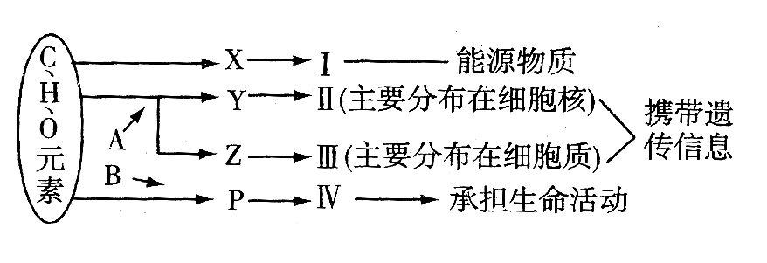
25、右图表示细胞内某些有机物的元素组成和功能关系，其中A、B代表元素，I、Ⅱ、Ⅲ、Ⅳ是生物大分子，图中X、Y、Z、P分别为构成生物大分子的基本单位，请根据图示分析，下列说法正确的是（ ）
A．图中X是葡萄糖，I在小麦种子中主要是指淀粉和纤维素
B．图中Y和Z是核苷酸，Ⅱ和Ⅲ在细胞核、线粒体、叶绿体、核糖体中均有分布
C．Ⅲ和Ⅳ两者都有多样性，但两者的多样性没有任何关系
D．I在动物细胞中主要指糖原
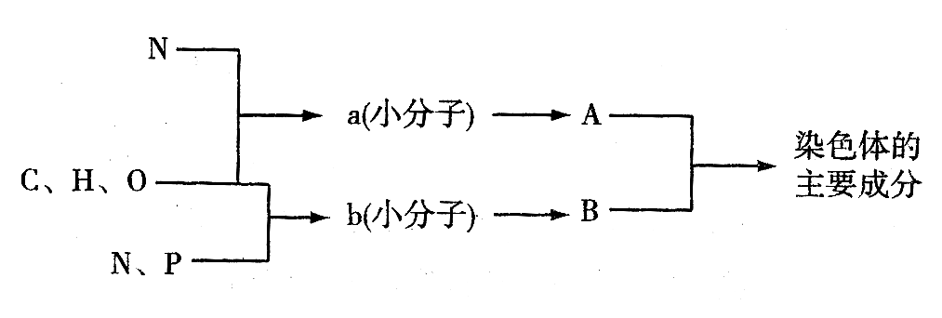
26、右图为人体内两种重要化合物A与B的化学组成关系(染色体中含有遗传物质)，则下列相关叙述中正确的是（ ）
A．a的种类约有20种，b的种类有8种
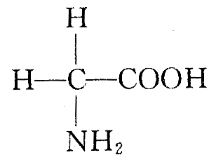
B．a的结构通式可表示为
C．B是一切生物的遗传物质
D．A的种类在神经细胞与表皮细胞中相同，B则不同
27、在光照明亮的实验室里，在使用植物的表皮观察细胞质流动时，视野应调暗些。选择下列哪一项能将视野调暗（ ）
A．改用凹面反光镜，放大光圈 B．改用凹面反光镜，缩小光圈
C．改用平面反光镜，缩小光圈 D．改用平面反光镜，放大光圈
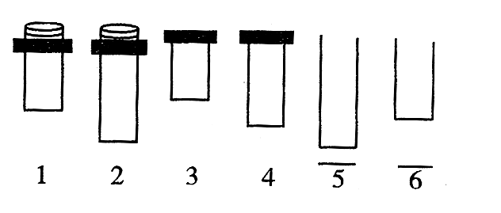
28、右图是用显微镜观察物像时，镜头的组合情况。1、2代表物镜；3、4代表目镜；5、6代表观察时物镜与载玻片之间的距离。使用下列哪组组合，在视野内看到的细胞数目最多（ ）
A．1、3、6 B．2、3、5
C．1、4、6 D．2、4、5
29、关于还原糖和蛋白质的鉴定实验中，教材使用了两种常用的试剂，下列关于这两种试剂的说法中正确的是（ ）
A．所用NaOH溶液的质量浓度相同 B．所用CuSO₄溶液的质量浓度相同
C．都是现配现用 D．使用的都是碱性环境中的CuSO₄
30、下列各项中，关于物质鉴定的方法和结果正确的是（第一项为鉴定的物质，第二项为所使用的试剂，△表示水浴加热，×表示不需要水浴加热，最后一项为所产生的颜色）（ ）
A．葡萄糖，斐林试剂，△，橘黄色 B．脂肪，苏丹Ⅲ染液，△，砖红色
C．蛋白质，双缩脲试剂，×，紫色 D．DNA，甲基绿，×，蓝色
二、简答题（15分）
31、（6分）如图所示为幽门螺杆菌细胞模式图，请据图回答下列问题：
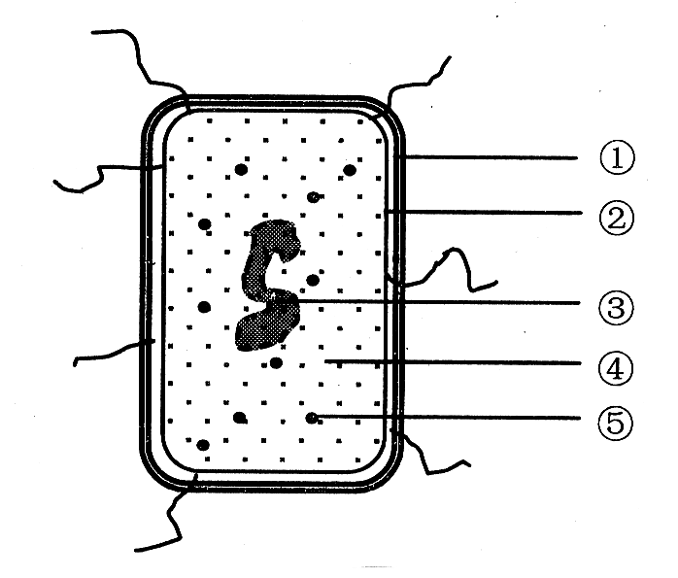
（1）幽门螺杆菌细胞由于具有结构③ ，因
此称为 细胞。
（2）幽门螺杆菌细胞与植物细胞相比较，共同的结构有
（填序号），这体现了不同类细胞之间
的 。
（3）由于蓝藻细胞和水绵细胞都能进行光合作用，因而
属于 生物。蓝藻细胞中参与光合作用的
色素有 。
32、（9分）下图表示构成细胞的元素、化合物及其作用，a、b、c代表不同的小分子物质，A、B、C代表不同的大分子物质，请分析回答下列问题。
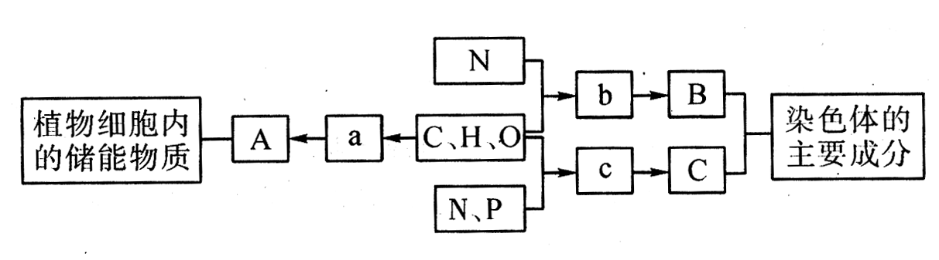

（1）物质a是 。在动物细胞内，与物质A作用最相近的物质是 。若物质A在动物、植物细胞均可含有，并作为细胞内的最理想的储存能量的物质，不仅含能量多而且体积较小，则A是 ，生物体以它作为长期储存的备用能源物质是长期自然选择的结果。
（2）物质b是 ，其分子结构的特点是 。若某种B分子由n个b分子(平均相对分子质量为m)组成的2条链组成，则该B分子的相对分子质量大约为 。
（3）细胞内物质c在人体细胞中共有 种，分子中 不同，决定了c的种类不同。
（4）细胞内物质C分子结构的特异性是由 决定的。

生物答案
一、单项选择题：
1～5：D、B、C、B、D 6～10：B、D、C、A、A 11～15：B、C、D、B、B
16～20：B、D、D、D、C 21～25：C、D、D、D、D 26～30：B、C、C、A、C
二、简答题：
31、（1）拟核 原核 （2）①②④⑤ 统一性 （3）自养 藻蓝素和叶绿素
32、（1）葡萄糖 糖原 脂肪 （2）氨基酸 至少都含有一个氨基和一个羧基，并且都有一个氨基和一个羧基连接在同一个碳原子上 mn－（n－2）×18 （3）4 含氮碱基 （4）脱氧核苷酸的数目和排列顺序

()

